

说走就走
需求规格说明书



北京航空航天大学
2015-11
版本变更历史
版本 | 提交日期 | 主要编制人 | 审核人 | 版本说明
V1.0.0 | 2015.11.15 | 郑若琳 | 贾美娟 | 完成初始版本
V1.0.1 | 2015.11.20 | 左佩璇 | 李谭 | 添加运行需求
V1.0.2 | 2015.11.25 | 李谭 | 左佩璇 | 添加非功能需求
V1.0.3 | 2015.11.28 | 贾美娟 | 郑若琳 | 添加数据需求
V1.1.0 | 2015.11.29 | 郑若琳 | 贾美娟 | 综合整理
V2.0.0 | 2015.12.31 | 郑若琳 | 贾美娟 | 修改功能需求部分

目 录
1. 范围 1
1.1 标识 1
1.2 系统概述 1
1.3 文档概述 1
1.4 术语和缩略词 1
2. 引用文档 1
3. 功能需求 2
3.1 系统用例模型 2
3.2 系统用户及特点 3
3.3 旅游群众用例模型 4
3.3.1 查询信息 4
3.3.2 预定景点酒店美食 4
3.3.3 提交评价 5
3.3.4 查找驴友 6
3.3.5 添加旅游经历 6
3.3.6 博客 7
3.3.7 获取推荐 10
3.3.8 更改个人信息 11
3.4 管理员用例模型 12
3.4.1 创建景点酒店美食 12
3.4.2 更新景点酒店美食信息 12
3.4.3 删除景点酒店美食 13
4. 数据需求 15
4.1 E-R图 15
4.2 数据实体 15
4.2.1 用户 15
4.2.2 景点 16
4.2.3 酒店 16
4.2.4 餐厅 16
4.2.5 博客 16
5. 非功能需求 16
5.1 系统的性能 16
5.2 系统可靠性 17
5.3 系统可扩展性 17
5.4 系统易用性 17
5.5 系统安全性 17
6. 运行需求 18
6.1 硬件接口 18
6.2 软件接口 18
6.3 用户界面需求 18

范围

标识
文档标识号：A2015-00-01-00
标题：说走就走需求规格说明书
版本号：V1.1.0

系统概述
说走就走是一个面向旅游群众的pc客户端，网友可通过这一软件查询景点、酒店及美食，并在消费后对景点等进行点评。同时软件还具有寻找驴友功能，并能根据用户的查询和使用记录，智能推荐用户可能感兴趣的旅游目的地。
软件由说走就走开发团队开发、运行和维护。用户为旅游群众和管理员。

文档概述
本需求规格说明书，概括性的描述了说走就走所要完成的工作，是软件开发人员和用户对系统的业务流程及功能打成的公司。通过本需求规格说明书可以全面了解说走就走所要完成和达到的功能。

术语和缩略词
用例图：由参与者、用例及它们之间关系构成的用于描述系统功能的静态视图。

引用文档
（1）GB/T 9385-2008 计算机软件需求分析规格说明规范
（2）说走就走软件开发计划书

功能需求

系统用例模型
说走就走系统的主要任务是方便旅游群众出行。用户可在系统上查询景点、酒店、美食等旅游目的地的旅游信息，提前预约景点、酒店、美食并通过点评提交反馈信息。用户还可查询同城旅游，结伴出行，撰写和查看博客，获取系统的智能推荐。管理员可在系统上更新并维护目的地旅游信息。
用例图如下图所示。
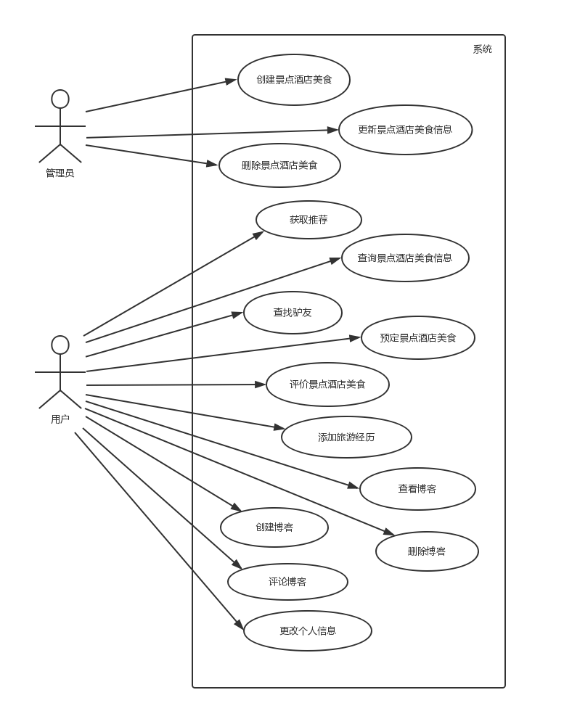

系统用户及特点
说走就走系统涉及两类用户：管理员和用户。
其中，管理员是系统中信息的管理者，可增加、修改、删除景点、酒店、美食信息。用户是系统中信息的使用者，可用过查询获取信息，同时也可通过点评、评论等方式向系统中增加反馈信息。

旅游群众用例模型
用户可在系统中进行查询信息、预定景点酒店美食、提交评价、查找驴友、添加旅游经历、更新（创建、评论、删除）博客、获取推荐、更改个人信息。

查询信息
用例名 | 查询景点酒店美食信息
用例简介 | 查询景点、酒店、美食的相关信息。景点信息包括位置、简介、参观攻略、门票信息和评价。酒店信息包括位置、设施、价格和评价。美食信息包括位置、特色、价格和评价。
主要角色 | 用户
依赖关系 | 无
泛化关系 | 无
基础流 | 步骤1 | 用户点击目的地名称
基础流 | 步骤2 | 系统打开查看目的地页面
基础流 | 步骤3 | 系统显示目的地信息
基础流 | 后置条件 | 系统显示目的地信息
具体分支流 | 无
全局分支流 | 无
有界分支流 | 无
故障分支流 | 无

预定景点酒店美食
用例名 | 预定景点酒店美食
用例简介 | 预定景点酒店美食
主要角色 | 用户
依赖关系 | 无
泛化关系 | 无
基础流 | 步骤1 | 用户进入查看景点酒店美食页面
基础流 | 步骤2 | 用户点击预定
基础流 | 步骤3 | 系统发送预定请求至目的地
基础流 | 步骤4 | 系统接受目的地反馈的预定结果
基础流 | 步骤5 | 系统显示预定结果
基础流 | 后置条件 | 系统显示预定结果
具体分支流 | 无
全局分支流 | 无
有界分支流 | 无
故障分支流 | 基础流步骤3
故障分支流 | 步骤1 | 系统发送预定请求失败
故障分支流 | 步骤2 | 系统显示预定失败
故障分支流 | 后置条件 | 无

提交评价
用例名 | 评价景点酒店美食
用例简介 | 给景点酒店美食实例添加一条评价
主要角色 | 用户
依赖关系 | 无
泛化关系 | 无
基础流 | 步骤1 | 用户输入评价
基础流 | 步骤2 | 用户确认输入
基础流 | 步骤3 | 系统获取输入
基础流 | 步骤4 | 系统在评价列表中添加一条评价
基础流 | 后置条件 | 目的地评价列表增加一条评价
具体分支流 | 无
全局分支流 | 无
有界分支流 | 无
故障分支流 | 基础流步骤2
故障分支流 | 步骤1 | 系统显示评价内容不为空页面
故障分支流 | 后置条件 | 系统拒绝添加评价

查找驴友
用例名 | 查找驴友
用例简介 | 查找使用习惯相似的用户
主要角色 | 用户
依赖关系 | 无
泛化关系 | 无
基础流 | 步骤1 | 用户进入查找驴友页面
基础流 | 步骤2 | 系统获取用户搜索记录
基础流 | 步骤3 | 系统按获取的搜索记录查找其他用户中搜索记录相同的用户
基础流 | 步骤4 | 系统显示搜索到的用户信息
基础流 | 后置条件 | 系统显示查找的用户信息
具体分支流 | 无
全局分支流 | 无
有界分支流 | 无
故障分支流 | 无

添加旅游经历
用例名 | 添加旅游经历
用例简介 | 添加旅游经历
主要角色 | 用户
依赖关系 | 无
泛化关系 | 无
基础流 | 步骤1 | 用户进入查看景点酒店美食页面
基础流 | 步骤2 | 用户点击添加经历
基础流 | 步骤3 | 系统将目的地加入旅游经历列表
基础流 | 步骤4 | 系统显示已添加目的地至旅游经历
基础流 | 后置条件 | 旅游经历列表增加一项
具体分支流 | 无
全局分支流 | 步骤1 | 用户进入个人信息页面
全局分支流 | 步骤2 | 用户点击添加经历
全局分支流 | 步骤3 | 用户输入目的地名称
全局分支流 | 步骤4 | 系统用目的地名称查找景点酒店美食实例
全局分支流 | 步骤5 | 系统显示查找结果
全局分支流 | 步骤6 | 用户点击添加
全局分支流 | 步骤7 | 系统将目的地加入旅游经历列表
全局分支流 | 步骤8 | 系统显示已添加目的地至旅游经历
全局分支流 | 后置条件 | 旅游经历列表增加一项
有界分支流 | 无
故障分支流 | 全局分支流步骤5
故障分支流 | 步骤1 | 系统显示没有找到相关目的地
故障分支流 | 后置条件 | 无

博客
用户可创建博客，评价博客，删除博客，查看博客。

用例名 | 创建博客
用例简介 | 创建一篇博客
主要角色 | 用户
依赖关系 | 无
泛化关系 | 无
基础流 | 步骤1 | 用户进入创建博客页面
基础流 | 步骤2 | 用户输入博客标题和内容
基础流 | 步骤3 | 用户确认创建
基础流 | 步骤4 | 用户设置博客标签
基础流 | 步骤5 | 系统设置博客其他信息
基础流 | 步骤6 | 系统保存博客
基础流 | 后置条件 | 系统博客列表中添加一篇博客
具体分支流 | 基础流步骤4
具体分支流 | 步骤1 | 用户未设置博客标签
具体分支流 | 步骤2 | 系统设置博客标签列表为空
具体分支流 | 后置条件 | 博客标签列表为空
全局分支流 | 无
有界分支流 | 无
故障分支流 | 基础流步骤2
故障分支流 | 步骤1 | 系统显示博客标题和内容不能为空页面
故障分支流 | 后置条件 | 系统拒绝创建

用例名 | 评论博客
用例简介 | 给博客添加一条评论
主要角色 | 用户
依赖关系 | 无
泛化关系 | 无
基础流 | 步骤1 | 用户输入评论
基础流 | 步骤2 | 用户确认输入
基础流 | 步骤3 | 系统获取输入
基础流 | 步骤4 | 系统在博客评论列表中添加一条评论
基础流 | 后置条件 | 博客列表增加一条评论
具体分支流 | 无
全局分支流 | 无
有界分支流 | 无
故障分支流 | 基础流步骤2
故障分支流 | 步骤1 | 系统显示评论内容不为空页面
故障分支流 | 后置条件 | 系统拒绝添加评论

用例名 | 删除博客
用例简介 | 删除一篇博客
主要角色 | 用户
依赖关系 | 无
泛化关系 | 无
基础流 | 步骤1 | 用户进入自己的博客列表
基础流 | 步骤2 | 用户删除一篇博客
基础流 | 步骤3 | 系统显示确认删除页面
基础流 | 步骤4 | 用户确认删除
基础流 | 步骤5 | 系统关闭确认删除页面
基础流 | 步骤6 | 系统删除博客
基础流 | 后置条件 | 系统删除一篇博客
具体分支流 | 无
全局分支流 | 无
有界分支流 | 基础流步骤4-6
有界分支流 | 步骤1 | 用户取消删除
有界分支流 | 步骤2 | 系统关闭确认删除页面
有界分支流 | 后置条件 | 无
故障分支流 | 无

用例名 | 查看博客
用例简介 | 查看一篇博客
主要角色 | 用户
依赖关系 | 无
泛化关系 | 无
基础流 | 步骤1 | 用户点击博客标题
基础流 | 步骤2 | 系统打开查看博客页面
基础流 | 步骤3 | 系统显示博客信息
基础流 | 后置条件 | 系统显示一篇博客
具体分支流 | 无
全局分支流 | 无
有界分支流 | 无
故障分支流 | 无

获取推荐
用例名 | 获取推荐
用例简介 | 获取系统根据用户使用习惯搜索出的景点酒店美食信息
主要角色 | 用户
依赖关系 | 无
泛化关系 | 无
基础流 | 步骤1 | 用户进入获取推荐页面
基础流 | 步骤2 | 系统获取用户旅游经历
基础流 | 步骤3 | 系统获取用户搜索记录
基础流 | 步骤4 | 系统分析用户使用习惯
基础流 | 步骤5 | 系统按计算结果搜索景点酒店美食信息
基础流 | 步骤6 | 系统显示搜索到的信息
基础流 | 后置条件 | 系统显示推荐的景点酒店美食信息
具体分支流 | 基础流步骤4
具体分支流 | 步骤1 | 系统置用户使用习惯为随机
具体分支流 | 后置条件 | 用户使用习惯置为随机
全局分支流 | 无
有界分支流 | 无
故障分支流 | 无

更改个人信息
用例名 | 更改个人信息
用例简介 | 将用户输入的新个人信息保存到系统中
主要角色 | 用户
依赖关系 | 无
泛化关系 | 无
基础流 | 步骤1 | 用户进入修改个人信息页面
基础流 | 步骤2 | 系统显示修改个人信息页面
基础流 | 步骤3 | 系统显示现有的用户个人信息
基础流 | 步骤4 | 用户修改个人信息
基础流 | 步骤5 | 用户确认修改
基础流 | 步骤6 | 系统保存输入的信息
基础流 | 后置条件 | 系统中用户的个人信息修改为新输入的值
具体分支流 | 无
全局分支流 | 无
有界分支流 | 无
故障分支流 | 基础流步骤6
故障分支流 | 步骤1 | 系统显示信息格式错误页面
故障分支流 | 后置条件 | 系统拒绝修改

管理员用例模型
管理员可在系统中创建景区、酒店、美食等旅游目的地，更新旅游目的地信息，删除旅游目的地。

创建景点酒店美食
用例名 | 创建景点酒店美食
用例简介 | 创建一个景点/酒店/美食实例
主要角色 | 管理员
依赖关系 | 无
泛化关系 | 无
基础流 | 步骤1 | 管理员进入创建页面
基础流 | 步骤2 | 管理员选择创建类别
基础流 | 步骤3 | 管理员输入目的地信息
基础流 | 步骤4 | 管理员确认创建
基础流 | 步骤5 | 系统保存输入的信息
基础流 | 后置条件 | 系统景点/酒店/美食列表中增加一个新的实例
具体分支流 | 无
全局分支流 | 无
有界分支流 | 无
故障分支流 | 基础流步骤5
故障分支流 | 步骤1 | 系统显示信息格式错误页面
故障分支流 | 后置条件 | 系统拒绝创建

更新景点酒店美食信息
用例名 | 更改景点酒店美食信息
用例简介 | 将管理员输入的新信息保存到系统中
主要角色 | 管理员
依赖关系 | 无
泛化关系 | 无
基础流 | 步骤1 | 管理员进入修改信息页面
基础流 | 步骤2 | 系统显示修改信息页面
基础流 | 步骤3 | 系统显示现有的目的地信息
基础流 | 步骤4 | 管理员修改目的地信息
基础流 | 步骤5 | 管理员确认修改
基础流 | 步骤6 | 系统保存输入的信息
基础流 | 后置条件 | 系统中目的地信息修改为新输入的值
具体分支流 | 无
全局分支流 | 无
有界分支流 | 无
故障分支流 | 基础流步骤6
故障分支流 | 步骤1 | 系统显示信息格式错误页面
故障分支流 | 后置条件 | 系统拒绝修改

删除景点酒店美食
用例名 | 删除景点酒店美食
用例简介 | 从系统中删除一个景点/酒店/美食实例
主要角色 | 管理员
依赖关系 | 无
泛化关系 | 无
基础流 | 步骤1 | 管理员进入自己维护的景点酒店美食实例页面
基础流 | 步骤2 | 系统显示页面
基础流 | 步骤3 | 系统显示管理员管理的实例列表
基础流 | 步骤4 | 管理员删除某一景点酒店美食实例
基础流 | 步骤5 | 系统显示确认删除页面
基础流 | 步骤6 | 管理员确认删除
基础流 | 步骤7 | 系统关闭确认删除页面
基础流 | 步骤8 | 系统删除景点酒店美食实例
基础流 | 后置条件 | 系统中删除一个景点酒店美食实例
具体分支流 | 无
全局分支流 | 无
有界分支流 | 基础流步骤6-8
有界分支流 | 步骤1 | 管理员取消删除
有界分支流 | 步骤2 | 系统关闭确认删除页面
有界分支流 | 后置条件 | 无
故障分支流 | 无

数据需求

E-R图
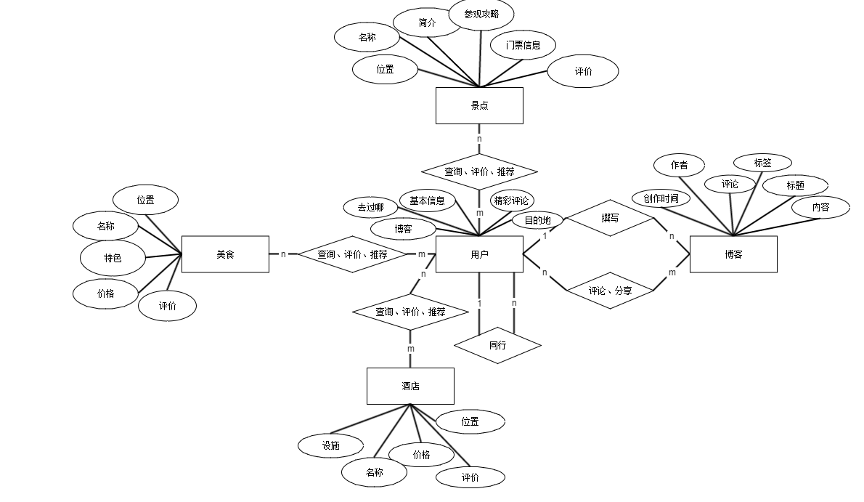

数据实体

用户
属性：用户基本信息（用户id/邮箱/联系方式）、旅游经历、精彩点评、博客、目的地
权限：用户可以查询酒店、景点、餐饮的相关信息，也可对酒店、景点、餐饮等数据实体进行评价。系统会根据用户的旅游记录为用户个性化推荐景点、酒店和餐厅
用户可以写博客分享自己的旅游心得，也可以评论分享其他人的博客
用户可以通过搜索同一目的地的其他游客找驴友。

景点
属性：位置、评价、门票价格、简介、参观攻略
位置在地图中展示，用户可以通过地图指示到达景点；
景点评价中包含了去过此景点的用户对景点的精彩评论
简介：包括景点的历史，景点故事等
参观攻略：提供给用户参观方案，包括参观路线、乘坐的交通工具，参观时长等，供游客参考

酒店
属性：位置、评价、设施、价格

餐厅
属性：位置、评价、用餐环境、人均价格

博客
属性：标题、内容、创建日期、作者、标签（如美食、古迹等）、评论

非功能需求

系统的性能
对用户的输入数据进行严格的数据检验，对时间没有要求，本客户端界面美观友好，操作简捷，一目了然，给操作用户带来了极大的便利，对用户友好。信息查询灵活、方便，数据存储安全可靠。

系统可靠性
本系统采用的是交互方式，并且本系统对的用户的敏感信息都进行了高强度的加密处理，以保障用户的信息安全不被恶意利用。本系统的工程师会一直对系统的性能进行维护，且维护文档齐全，便于维护，并且会根据用户使用后的反馈信息和建议进行一步步的改进加强升级，以求对用户使用带来最大的便利。

系统可扩展性
系统建设采用先进的成熟技术，建立严密、体系化的系统管理、应用平台，应具有良好的分层设计，整体系统扩充性能良好，能够根据业务的发展或变更，在保持现在的业务处理不受影响的前提下，具有持续扩充功能、适度变化的能力。

系统易用性
客户端具有美观的界面、操作便捷，各个模块一目了然，对操作用户提供了便利。查询功能提供多种查询条件的复合查询，让用户能够快速、精确的得到相关信息。同时，对用户各种错误输入能及时识别并给出相应提示。

系统安全性
系统中涉及敏感信息，如用户登录密码、手机号码等均需进行加密处理，设置严格安全访问控制策略。传输数据也采用高强度的加密算法加密，使得数据即使泄露、被截获后，也无法识别相关的数据内容，确保数据安全，防止被恶意攻击。

运行需求

硬件接口
硬件要求：内存256MB以上，硬盘40MB以上。

软件接口
操作系统：Windows XP、Windows Vista、Windows 7、Windows 8、Windows 8.1 、Windows 10均可以安装。
.NET framework2.0及以上版本的操作系统平台。

用户界面需求
本设计为用户提供美观，大方，直观，操作简单的具备window风格的用户界面。
描述用户界面风格：
屏幕布局：分为三个部分；
第一个部分显示软件名称:说走就走，同时喊出口号：心随自由，然后可以通过微博，qq或者微信账号登陆，或者注册新的用户名或者用收走就走网用户名登陆。
第二个部分介绍了功能，搜索目的地，酒店，景点，美食，点击按钮会有相应的内容出现，游记就是博客功能，点击写游记，指南是操作软件指南，旅行者之选是软件根据用户的搜索记录等分析出来的用户可能感兴趣的推荐，点击点评进入写点评界面。同时用户可以自己在搜索栏搜索相关内容。
第三个部分就是软件的宣传语和点击同城驴友搜索驴友，一个指南一个攻略都是其他用户写的指南和攻略在这里可以看得到。
